PLAN DE PROIECT

- Descrierea aplicației

Prin intermediul aplicației, utilizatorii vor putea să partajeze produse alimentare între ei, reducând astfel risipa alimentară. Fiecare utilizator își poate gestiona frigiderul virtual, marcând produsele care se apropie de data expirării ca fiind disponibile pentru prieteni din comunitatea stabilită online.

Aplicația va respecta următoarele cerințe:
- front-end realizat cu React.js;
- back-end cu interfață REST, realizat în Node.js;
- integrare cu platformele de social media Instagram și Facebook;
- cod versionat într-un repository git, cu commit-uri descriptive;
- aplicația va fi deployed pe un server.

- Funcționalități principale

- Gestionarea alimentelor din frigiderul virtual
- utilizatorul își definește un catalog de alimente, organizat pe categorii: lactate, legume, patiserie, băcănie, etc.;
- pentru fiecare produs se adaugă denumirea, categoria, cantitatea, data de expirare, status (disponibil/indisponibil).
- Alertă termen de expirare
- aplicația avertizează utilizatorul când un produs se apropie de termenul de valabilitate;
- utilizatorul poate marca aceste produse ca fiind „disponibile”.
- Comunitate online
- utilizatorul se poate conecta la Instagram sau Facebook pentru a avea acces la comunitatea apropiată;
- utilizatorii pot avea etichete (ex: vegetarian);
- utilizatorul poate invita prietenii să vadă lista de produse disponibile.
- Claim de produse
- un alt utilizator poate face „claim” pe un produs disponibil;
- produsul își schimbă statusul în „indisponibil”.

- Echipă și roluri

Proiectul va fi realizat de o echipă formată din doi studenți, cu roluri orientative:
- Condurache-Bota Dora-Elena – front-end
- Georgescu Ionuț- Bogdan – back-end
Responsabilitățile pot fi adaptate pe parcurs, iar ambii membri ai echipei vor colabora la elemente esențiale precum documentarea și testarea funcționalităților aplicației.

- Tehnologii utilizate

- Frontend: React.js, React Router, Material UI, TailwindCSS;
- Backend: Node.js, Express.js, PostgreSQL, Sequelize ORM;
- Alte instrumente și mediu de lucru: Postman (testare API), Git și GitHub (versionare), Visual Studio Code.

- Diagramă Gantt

În această diagrama sunt detaliate etapele dezvoltării aplicației:

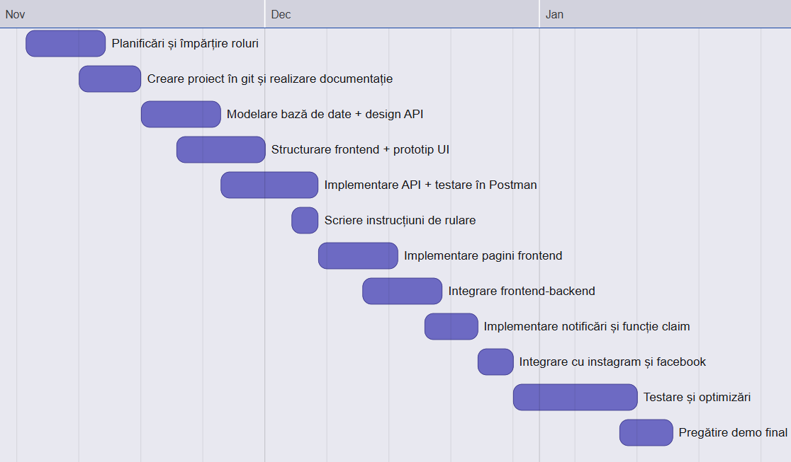

Fig. 1 – Diagrama Gantt a proiectului

